Resolución del Pleno del Instituto de Transparencia, Acceso a la Información Pública y Protección de Datos Personales del Estado de México y Municipios, con domicilio en Metepec, Estado de México, a siete de julio de dos mil veintiuno.

VISTOS los expedientes electrónicos formados con motivo del recurso de revisión números 02570/INFOEM/IP/RR/2021 y 02571/INFOEM/IP/RR/2021, interpuestos por xxxxxxxxxxxxxxxxx, a quien se le denominara el Recurrente, en contra de la falta de respuesta del Ayuntamiento de Teoloyucan, en lo subsecuente el Sujeto Obligado, se procede a dictar la presente resolución.

A N T E C E D E N T E S

PRIMERO. De las solicitudes de información.
Con fecha cinco de abril de dos mil veintiuno, la Recurrente, presentó a través del Sistema de Acceso a la Información Mexiquense (SAIMEX) ante el Sujeto Obligado, las solicitudes de acceso a la información pública, registradas bajo los números de expedientes 00104/TEOLOYU/IP/2021 y 00103/TEOLOYU/IP/2021, mediante las cuales solicitó información en el tenor siguiente:

Solicitud de información 00104/TEOLOYU/IP/2021.

“Que por medio del presente ocurso y con fundamento por lo establecido en el articulo 6 de la Constituciòn Polìtica de los Estados Unidos Mexicanos, La Ley General de Transparencia y Acceso a la Información Pública; El artículo 5 de la Constitución Política del Estado Libre y Soberano de México y La Ley de Transparencia y Acceso a la Información Pública del Estado de México y Municipios; asi como los criterios de interpretacion vigentes emitidos por el Instituto Nacional de Transparencia, Acceso a la Información y Protección de Datos Personales y los Lineamientos vigentes emitidos por el Instituto de Transparencia, Acceso a la Información Pública y Protección de Datos Personales del Estado de México y Municipios que sean aplicables a mi solicitud, respetuosamente solicito del Ayuntamiento de Teoloyucan (Sujeto Obligado) la siguiente información pùblica: 1.-El presupuesto asignado a la Dirección de Turismo del Municipio de Teoloyucan. 2.-Todos y cada uno de los documentos considerados como anexos de la presente solicitud de acceso a la informacion pùblica. Todo lo anterior se solicita en version pública. En caso de que el sujeto obligado y/o el Titular de la Unidad de Transparencia no den contestacion a la presente solicitud de Informacion Publica en tiempo y forma y habiendo fenecido el plazo de quince dias habiles contados desde la fecha de recepcion de mi solicitud por parte del sujeto obligado y no habiendo sido notificado de ninguna aclaraciòn o ampliacion del plazo (prorroga) debidamente fundada y motivada respecto del presente ocurso y me vea en la penosa necesidad de promover un recurso de revisión y que la resolucion del mismo, me sea favorable; pido sean sancionados todos y cada uno de los funcionarios y empleados pùblicos, que se negaron a proporcionarme la informacion pùblica que les fue solicitada; lo anterior es en estricta aplicacion del artículo 214 y demàs artìculos relativos y aplicables de la Ley de Transparencia y Acceso a la Información Pública del Estado de México y Municipios. Finalmente, respetuosamente pido en mi calidad de solicitante, sean reservados todos y cada uno de mis datos personales y se ingrese mi solicitud como anonima, de conformidad con lo establecido en el articulo 155 de la La Ley de Transparencia y Acceso a la Información Pública del Estado de México y Municipios, para efectos de evitar que el sujeto obligado recabé datos que den lugar a indagatorias sobre mi identidad. Por su atencion, Gracias.” (Sic).

Solicitud de información 00103/TEOLOYU/IP/2021.

“Que por medio del presente ocurso y con fundamento por lo establecido en el articulo 6 de la Constituciòn Polìtica de los Estados Unidos Mexicanos, La Ley General de Transparencia y Acceso a la Información Pública; El artículo 5 de la Constitución Política del Estado Libre y Soberano de México y La Ley de Transparencia y Acceso a la Información Pública del Estado de México y Municipios; asi como los criterios de interpretacion vigentes emitidos por el Instituto Nacional de Transparencia, Acceso a la Información y Protección de Datos Personales y los Lineamientos vigentes emitidos por el Instituto de Transparencia, Acceso a la Información Pública y Protección de Datos Personales del Estado de México y Municipios que sean aplicables a mi solicitud, respetuosamente solicito del Ayuntamiento de Teoloyucan (Sujeto Obligado) la siguiente información pùblica: 1.-El presupuesto asignado al programa Electrificando Teoloyucan. 2.-El contrato o convenio que celebro el Ayuntamiento de Teoloyucan con la Comision Federal de Electricidad. 3.-Todos y cada uno de los documentos considerados como anexos de la presente solicitud de acceso a la informacion pùblica. Todo lo anterior se solicita en version pública. En caso de que el sujeto obligado y/o el Titular de la Unidad de Transparencia no den contestacion a la presente solicitud de Informacion Publica en tiempo y forma y habiendo fenecido el plazo de quince dias habiles contados desde la fecha de recepcion de mi solicitud por parte del sujeto obligado y no habiendo sido notificado de ninguna aclaraciòn o ampliacion del plazo (prorroga) debidamente fundada y motivada respecto del presente ocurso y me vea en la penosa necesidad de promover un recurso de revisión y que la resolucion del mismo, me sea favorable; pido sean sancionados todos y cada uno de los funcionarios y empleados pùblicos, que se negaron a proporcionarme la informacion pùblica que les fue solicitada; lo anterior es en estricta aplicacion del artículo 214 y demàs artìculos relativos y aplicables de la Ley de Transparencia y Acceso a la Información Pública del Estado de México y Municipios. Finalmente, respetuosamente pido en mi calidad de solicitante, sean reservados todos y cada uno de mis datos personales y se ingrese mi solicitud como anonima, de conformidad con lo establecido en el articulo 155 de la La Ley de Transparencia y Acceso a la Información Pública del Estado de México y Municipios, para efectos de evitar que el sujeto obligado recabé datos que den lugar a indagatorias sobre mi identidad. Por su atencion, Gracias.” (Sic).

MODALIDAD DE ENTREGA: A través del SAIMEX.

SEGUNDO. De las respuestas del Sujeto Obligado.
De las constancias que obran en los expedientes electrónicos del SAIMEX, se advierte que, el Sujeto Obligado, no remitió respuesta alguna, como se muestra a continuación:

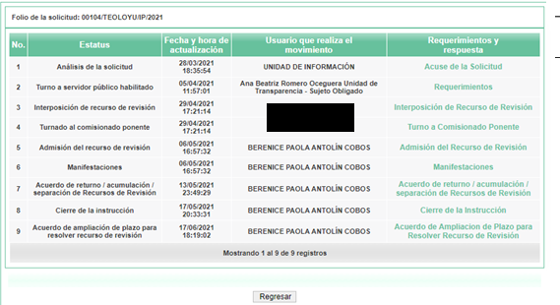
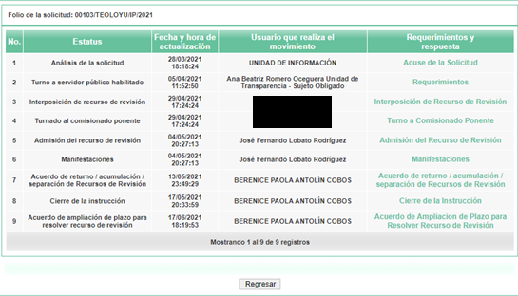

TERCERO. Del recurso de revisión.
Inconforme con la falta de respuesta por parte del Sujeto Obligado, en fecha veintinueve de abril de dos mil veintiuno, el ahora Recurrente interpone los recursos de revisión los cuales fueron registrados en el sistema electrónico con los expedientes números 02570/INFOEM/IP/RR/2021 (para la solicitud 00104/TEOLOYU/IP/2021) y 02571/INFOEM/IP/RR/2021 (para la solicitud 00103/TEOLOYU/IP/2021), en el cual aduce, las siguientes manifestaciones:

00104/TEOLOYU/IP/2021
Acto Impugnado:
“La falta de respuesta.”(Sic).

Razones o Motivos de Inconformidad:
“no contesto mi solicitud.” (Sic).

00103/TEOLOYU/IP/2021
Acto Impugnado:
“la falta de respuesta.”(Sic).

Razones o Motivos de Inconformidad:
“no dio contesto.” (Sic).

CUARTO. Del turno de los recursos de revisión.
Medios de impugnación que le fueron turnados a los Comisionados Zulema Martínez Sánchez y Luis Gustavo Parra Noriega, por medio del sistema electrónico SAIMEX, en términos del arábigo 185, fracción I, de la Ley de Transparencia y Acceso a la información Pública del Estado de México y Municipios, de los cuales recayeron acuerdos de admisión en fecha cuatro y seis de mayo de dos mil veintiuno, determinándose en él, un plazo de siete días para que las partes manifestaran lo que a su derecho corresponda en términos del numeral ya citado.

QUINTO. De la acumulación.
Posteriormente por acuerdo del Pleno del Instituto, en la Décima Sexta Sesión Ordinaria de Pleno, de fecha doce de mayo del año dos mil veintiuno, se determinó acumular los recursos de revisión en estudio, ya que existe identidad del solicitante, del sujeto obligado y similitud de causas y objeto de solicitud.

Lo anterior de conformidad con lo dispuesto en el artículo 195, de la Ley de Transparencia y Acceso a la información Pública del Estado de México y Municipios, y con el artículo 18, del Código de Procedimientos Administrativos del Estado de México, los cuales establecen respectivamente:

“Artículo 195. En la tramitación del recurso de revisión se aplicarán supletoriamente las disposiciones contenidas en el Código de Procedimientos Administrativos del Estado de México.”

“Artículo 18. La autoridad administrativa o el Tribunal acordarán la acumulación de los expedientes del procedimiento y proceso administrativo que ante ellos se sigan, de oficio o a petición de parte, cuando las partes o los actos administrativos sean iguales, se trate de actos conexos o resulte conveniente el trámite unificado de los asuntos, para evitar la emisión de resoluciones contradictorias. La misma regla se aplicará, en lo conducente, para la separación de los expedientes.”

SEXTO. De la etapa de manifestaciones y/o alegatos.
De las constancias que obran en los expedientes electrónicos del SAIMEX, se desprende que El Sujeto Obligado fue omiso en rendir su informe justificado; por su parte, La Recurrente, tampoco realizó alegatos, pruebas o manifestaciones, tal y como se advierte de las siguientes imágenes:

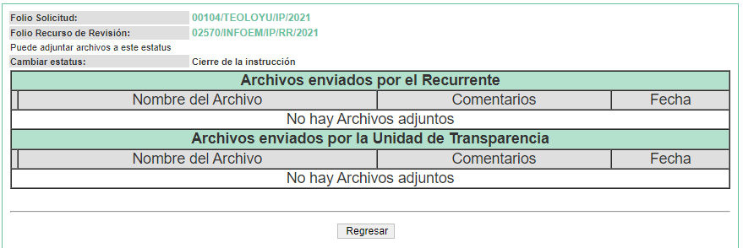
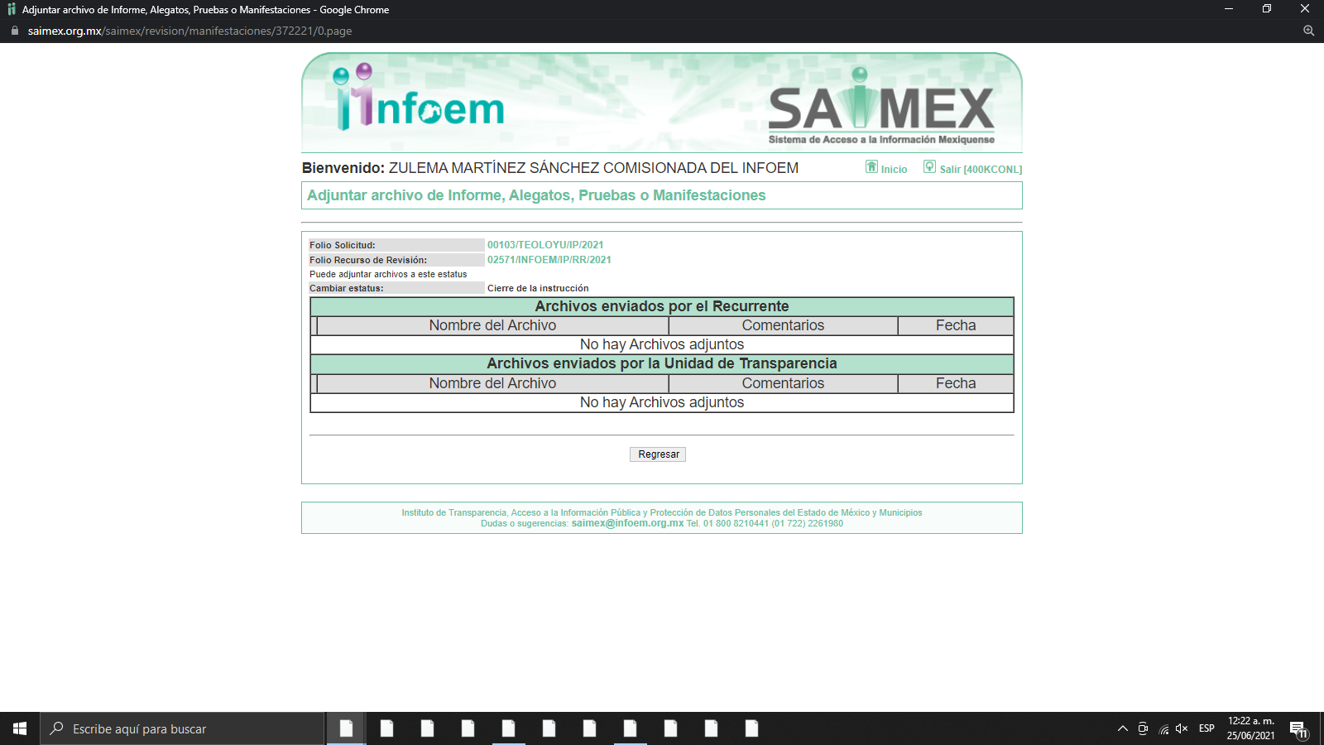
SÉPTIMO. Del Cierre de la etapa de instrucción.
Así, una vez transcurrido el término legal, se decreta el cierre de instrucción de los recursos de revisión en fecha diecisiete de mayo de dos mil veintiuno, en términos del artículo 185 Fracción VI de la Ley de Transparencia y Acceso a la Información Pública del Estado de México y Municipios, iniciando el término legal para dictar resolución definitiva del asunto.

OCTAVO. Ampliación del plazo para resolver el recurso de revisión.
En fecha doce de junio de dos mil veintiuno, se remitió a las partes el acuerdo de ampliación del plazo para resolver los recursos de revisión, en términos del artículo 181 de la Ley de Transparencia y Acceso a la Información Pública del Estado de México y Municipios.

C O N S I D E R A N D O

PRIMERO. De la competencia.
Este Instituto de Transparencia, Acceso a la Información Pública y Protección de Datos Personales del Estado de México y Municipios, es competente para conocer y resolver el presente recurso de revisión, conforme a lo dispuesto en los artículos 6, Apartado A de la Constitución Política de los Estados Unidos Mexicanos; 5, párrafos vigésimo noveno, trigésimo y trigésimo primero, fracciones IV y V de la Constitución Política del Estado Libre y Soberano de México; 2 fracción II, 13, 29, 36, fracciones I y II, 176, 178, 179, 181 párrafo tercero y 185 de la Ley de Transparencia y Acceso a la Información Pública del Estado de México y Municipios; y 9, fracciones I y XXIV y 11 del Reglamento Interior del Instituto de Transparencia, Acceso a la Información Pública y Protección de Datos Personales del Estado de México y Municipios.

Aunado a lo anterior, este Órgano Garante estima pertinente realizar un pronunciamiento ya que consientes de la situación que se vive en la actualidad a fin de otorgarle a los ciudadanos herramientas ágiles y accesibles para el ejercicio de los derechos humanos que se tutelan, se considera que a pesar de las condiciones a las que nos enfrentamos, se cuentan con las herramientas técnicas y tecnológicas necesarias que eviten mermar el ejercicio de los derechos correspondientes, sin que ello implique el poner en riesgo el diverso derecho a la salud de todos los partícipes en los procesos que conllevan.

SEGUNDO. De los alcances del Recurso de Revisión.
Anterior a todo debe destacarse que el recurso de revisión tiene el fin y alcance que señalan los numerales 176, 179, 181 párrafo cuarto, 194 y 195 y demás aplicables de la Ley de Transparencia y Acceso a la Información Pública del Estado de México y Municipios vigente y será analizado conforme a las actuaciones que obren en el expediente electrónico con la finalidad de reparar cualquier posible afectación al derecho de acceso a la información pública y garantizando el principio rector de máxima publicidad.

TERCERO. Del estudio de las causas de improcedencia.
El estudio de las causas de improcedencia que se hagan valer por las partes o que se advierta de oficio por este Resolutor debe ser objeto de análisis previo al estudio de fondo del asunto ya que el estudio de los presupuestos procesales sobre el inicio o trámite de un proceso genera eficacia jurídica de las resoluciones, más aún que se trata de una figura procesal adoptada en la ley de la materia la cual impide su estudio y resolución cuando una vez admitido el recurso de revisión se advierta una causa de improcedencia que permita sobreseer el recurso de revisión sin estudiar el fondo del asunto; circunstancias anteriores que no son incompatibles con el derecho de acceso a la justicia, ya que éste no se coarta por regular causas de improcedencia y sobreseimiento con tales fines.

CUARTO. Del estudio y resolución del asunto.

Antes del entrar al estudio, cabe precisar que El Sujeto Obligado no realizó pronunciamiento alguno, pues no se debe perder de vista que el objeto del presente fallo nace a la vida jurídica en el momento en el que el particular reviste la figura de Recurrente interponiendo dicho medio de impugnación, el cual tiene como motivo de inconformidad la omisión de la autoridad en dar respuesta a su solicitud, en consecuencia se actualizándose las hipótesis, señaladas en las fracciones I y VII, del artículo 179, de la Ley de Transparencia y Acceso a la Información Pública del Estado de México y Municipios, resultando procedente la interposición del recurso de revisión cuando no se dé respuesta a una solicitud de información.

Así las cosas, ante la omisión del Sujeto Obligado para dar respuesta a la Recurrente, se advierte lo que en la doctrina se le conoce como negativa ficta, figura jurídica cuya esencia consiste en atribuir un efecto negativo al silencio de la autoridad administrativa frente a las instancias y solicitudes que hagan los particulares.

En este sentido la negativa ficta constituye una presunción legal, en el entendido de que donde no hubo respuesta por parte del Sujeto Obligado existe, una resolución de rechazo ante la solicitud del ciudadano; ya que efectivamente, dicha figura se encuentra íntimamente vinculada con el Derecho al Acceso de Información, consagrado en nuestra Carta Magna, es por ello que constituye un instrumento que garantiza la posibilidad de defensa del particular en contra de la incertidumbre jurídica y que tiende a realizar ese Estado de Derecho en el que, el particular, tiene siempre una vía de defensa.

En este sentido en el marco del derecho de acceso a la información pública, la figura de la negativa ficta brinda al ciudadano la oportunidad de inconformarse en los casos en que estime violentado su derecho; en consecuencia, resulta indispensable subrayar que el derecho de acceso a la información pública, implica que cualquier persona conozca la información contenida en los documentos que se encuentren en los archivos de los Sujetos Obligados, conforme a los artículos 4, 12, 24, último párrafo y 160, de la Ley local en la materia, que a la letra citan:

Artículo 4. El derecho humano de acceso a la información pública es la prerrogativa de las personas para buscar, difundir, investigar, recabar, recibir y solicitar información pública, sin necesidad de acreditar personalidad ni interés jurídico.

Toda la información generada, obtenida, adquirida, transformada, administrada o en posesión de los sujetos obligados es pública y accesible de manera permanente a cualquier persona, en los términos y condiciones que se establezcan en los tratados internacionales de los que el Estado mexicano sea parte, en la Ley General, la presente Ley y demás disposiciones de la materia, privilegiando el principio de máxima publicidad de la información. Solo podrá ser clasificada excepcionalmente como reservada temporalmente por razones de interés público, en los términos de las causas legítimas y estrictamente necesarias previstas por esta Ley.

Los sujetos obligados deben poner en práctica, políticas y programas de acceso a la información que se apeguen a criterios de publicidad, veracidad, oportunidad, precisión y suficiencia en beneficio de los solicitantes.

Artículo 12. Quienes generen, recopilen, administren, manejen, procesen, archiven o conserven información pública serán responsables de la misma en los términos de las disposiciones jurídicas aplicables.

Los sujetos obligados sólo proporcionarán la información pública que se les requiera y que obre en sus archivos y en el estado en que ésta se encuentre. La obligación de proporcionar información no comprende el procesamiento de la misma, ni el presentarla conforme al interés del solicitante; no estarán obligados a generarla, resumirla, efectuar cálculos o practicar investigaciones.
(…)
Artículo 24.
(…)
Los sujetos obligados solo proporcionarán la información pública que generen, administren o posean en el ejercicio de sus atribuciones.”
(…)
Artículo 160. Los sujetos obligados deberán otorgar acceso a los documentos que se encuentren en sus archivos o que estén obligados a documentar de acuerdo con sus facultades, competencias o funciones en el formato que el solicitante manifieste, de entre aquellos formatos existentes, conforme a las características físicas de la información o del lugar donde se encuentre así lo permita.

En caso que la información solicitada consista en bases de datos se deberá privilegiar la entrega de la misma en formatos abiertos.

Así que la obligación de los Sujetos Obligados de dar acceso a la información pública que generen, administre o posean, se tendrá por cumplida cuando el solicitante tenga a su disposición la información requerida, o cuando realice la consulta de la misma en el lugar que ésta se localice, de acuerdo a lo señalado por el artículo 166, de la Ley local en la materia, que se reproduce de la siguiente forma:

Artículo 166. La obligación de acceso a la información pública se tendrá por cumplida cuando el solicitante tenga a su disposición la información requerida, o cuando realice la consulta de la misma en el lugar en el que ésta se localice.

De lo anterior, conforme a las acciones del Sujeto Obligado, se establece que éste vulnera el derecho de acceso a la información pública del Recurrente, toda vez que no entrega respuesta a la solicitud de información presentada, de conformidad a lo establecido en los artículos 24 fracción XI, y 166 de la ley local en la materia, y que señalan:

Artículo 24. Para el cumplimiento de los objetivos de esta Ley, los sujetos obligados deberán cumplir con las siguientes obligaciones, según corresponda, de acuerdo a su naturaleza:
(...)
XI. Dar acceso a la información pública que le sea requerida, en los términos de la Ley General, esta Ley y demás disposiciones jurídicas aplicables;

El análisis del presente recurso, se basará en el contenido íntegro de las actuaciones que obran en el expediente electrónico, para así estar en posibilidad este Órgano Colegiado de dictar el fallo correspondiente conforme a derecho, tomando en consideración los elementos aportados por las partes y respetando en todo momento al principio de máxima publicidad consagrado en nuestra Constitución Federal, Local y demás leyes aplicables en la materia, así como en los tratados internacionales en los que el Estado Mexicano sea parte, en concordancia con el párrafo tercero del artículo 1, de la Constitución Federal y el diverso 8, de la Ley de Transparencia local.

Por lo anterior, es necesario retomar el requerimiento de la solicitante que versa específicamente en conocer la siguiente información:

00104/TEOLOYU/IP/2021
1.-El presupuesto asignado a la Dirección de Turismo del Municipio de Teoloyucan. 2.-Todos y cada uno de los documentos considerados como anexos de la presente solicitud de acceso a la información pública.

00103/TEOLOYU/IP/2021
1.-El presupuesto asignado al programa Electrificando Teoloyucan.
2.-El contrato o convenio que celebro el Ayuntamiento de Teoloyucan con la Comisión Federal de Electricidad.
3.-Todos y cada uno de los documentos considerados como anexos de la presente solicitud de acceso a la información pública.

Sin embargo, no se emitió respuesta alguna por parte del Sujeto Obligado, obteniendo de esta manera la inconformidad por parte del Recurrente el cual, suscribió el presente recurso de revisión argumentando: no contesto mi solicitud.

Una vez establecida y delimitada la materia del presente recurso de revisión, y atentos a la falta de respuesta del Sujeto Obligado a la solicitud de información, la cual se traduce en el hecho de ser omiso en dar atención a la petición en términos de la Ley de la materia, es decir, incumplir con las obligaciones que dicho cuerpo legal le impone como Sujeto Obligado de la misma, tal y como lo constituyen los artículos, 7 y 23, fracción IV, de la Ley de Transparencia y Acceso a la Información Pública del Estado de México y Municipios, que establecen como deber de los sujetos obligados el hacer pública toda la información en su posesión, como se aprecia a continuación:

“Artículo 7. El Estado de México garantizará el efectivo acceso de toda persona a la información en posesión de cualquier entidad, autoridad, órgano y organismo de los poderes Ejecutivo, Legislativo y Judicial, órganos autónomos, partidos políticos, fideicomisos y fondos públicos, así como de cualquier persona física, jurídico colectiva o sindicato que reciba y ejerza recursos públicos o realice actos de autoridad en el ámbito de competencia del Estado de México y sus municipios.

Artículo 23. Son sujetos obligados a transparentar y permitir el acceso a su información y proteger los datos personales que obren en su poder:
…
IV. Los ayuntamientos y las dependencias, organismos, órganos y entidades de la administración municipal;

Por lo que, se tiene que el Recurrente solicitó objetivamente:
1.-El presupuesto asignado a la Dirección de Turismo del Municipio de Teoloyucan.
2.-El presupuesto asignado al programa Electrificando Teoloyucan.
3.-El contrato o convenio que celebro el Ayuntamiento de Teoloyucan con la Comisión Federal de Electricidad.
4.-Todos y cada uno de los documentos considerados como anexos de la presente solicitud de acceso a la información pública.

Atento a lo anterior, es menester señalar que la Ley de Transparencia y Acceso a la Información Pública del Estado de México y Municipios publicada el 4 de mayo de 2016, dispone en su artículo 92, en su fracción XXV que la información financiera sobre el presupuesto asignado, así como los informes del ejercicio trimestral del gasto, en términos de la Ley General de Contabilidad Gubernamental y demás disposiciones jurídicas aplicables se deberán poner a disposición del público de manera permanente y actualizada de forma sencilla, precisa y entendible, en los respectivos medios electrónicos, de acuerdo con sus facultades, atribuciones, funciones u objeto social, por ende es información que invariablemente se debe entregar al Recurrente.

Por último y no menos importante, es preciso señalar que el solicitante no plasmo la temporalidad de la información solicitada, en este sentido como ya ha sido criterio del pleno determinar la temporalidad de un año anterior a la fecha de solicitud, el cual también lo señala el Instituto Nacional de Transparencia, Acceso a la Información y Protección de Datos Personales en su criterio 9/13, que se inserta a continuación:

Periodo de búsqueda de la información, cuando no se precisa en la solicitud de información. El artículo 40, fracción II de la Ley Federal de Transparencia y Acceso a la Información Pública Gubernamental, señala que los particulares deberán describir en su solicitud de información, de forma clara y precisa, los documentos requeridos. En ese sentido, en el supuesto de que el particular no haya señalado el periodo sobre el que requiere la información, deberá interpretarse que su requerimiento se refiere al del año inmediato anterior contado a partir de la fecha en que se presentó la solicitud. Lo anterior permite que los sujetos obligados cuenten con mayores elementos para precisar y localizar la información solicitada.

- DE LA VERSIÓN PÚBLICA

De la naturaleza de la información se desprende que para el caso de que la documentación a entregar contenga datos personales susceptibles clasificar como confidenciales o reservados, por lo que es responsabilidad del Sujeto Obligado vigilar su cumplimiento mediante la emisión de versiones públicas.

Para tales efectos se deberá observar lo dispuesto por los artículos 3 fracciones IX, XX, XXI y XLV, 91, 132 fracciones II y III, y 143, fracción I, de la Ley de Transparencia y Acceso a la Información Pública del Estado de México y Municipios que establecen:

Artículo 3. Para los efectos de la presente Ley se entenderá por:
[…]

IX. Datos personales: La información concerniente a una persona, identificada o identificable según lo dispuesto por la Ley de Protección de Datos Personales del Estado de México;
XX. Información clasificada: Aquella considerada por la presente Ley como reservada o confidencial;
XXI. Información confidencial: Se considera como información confidencial los secretos bancario, fiduciario, industrial, comercial, fiscal, bursátil y postal, cuya titularidad corresponda a particulares, sujetos de derecho internacional o a sujetos obligados cuando no involucren el ejercicio de recursos públicos;
XLV. Versión pública: Documento en el que se elimine, suprime o borra la información clasificada como reservada o confidencial para permitir su acceso.
[…]
Artículo 91. El acceso a la información pública será restringido excepcionalmente, cuando ésta sea clasificada como reservada o confidencial.

Artículo 132. La clasificación de la información se llevará a cabo en el momento en que:
I. Se reciba una solicitud de acceso a la información;
II. Se determine mediante resolución de autoridad competente; o
III. Se generen versiones públicas para dar cumplimiento a las obligaciones de transparencia previstas en esta Ley.
[…]

Artículo 143. Para los efectos de esta Ley se considera información confidencial, la clasificada como tal, de manera permanente, por su naturaleza, cuando:
I. Se refiera a la información privada y los datos personales concernientes a una persona física o jurídico colectiva identificada o identificable;
II. Los secretos bancario, fiduciario, industrial, comercial, fiscal, bursátil y postal, cuya titularidad corresponda a particulares, sujetos de derecho internacional o a sujetos obligados cuando no involucren el ejercicio de recursos públicos; y
III. La que presenten los particulares a los sujetos obligados, de conformidad con lo dispuesto por las leyes o los tratados internacionales.
La información confidencial no estará sujeta a temporalidad alguna y sólo podrán tener acceso a ella los titulares de la misma, sus representantes y los servidores públicos facultados para ello.
No se considerará confidencial la información que se encuentre en los registros públicos o en fuentes de acceso público, ni tampoco la que sea considerada por la presente ley como información pública. [Sic]

Igualmente, los Lineamientos Generales en Materia de Clasificación y Desclasificación de la Información, así como para la elaboración de Versiones Públicas, emitidos por el Consejo Nacional del Sistema Nacional de Transparencia, Acceso a la Información Pública y Protección de Datos Personales, publicados en el Diario Oficial de la Federación el día quince de abril de dos mil dieciséis, tienen por objeto establecer los criterios con base en los cuales los sujetos obligados clasificarán como reservada o confidencial la información que posean, desclasificarán y generarán, en su caso, versiones públicas de expedientes o documentos que contengan partes o secciones clasificadas.

Por lo tanto, la entrega de documentos en su versión pública debe acompañarse necesariamente del Acuerdo del Comité de Transparencia que la sustente el cual debe estar debidamente fundado y motivado, en el que se expongan los fundamentos y razonamientos que llevaron al Sujeto Obligado a testar, suprimir o eliminar datos de dicho soporte documental, ya que no hacerlo, se reitera que lo entregado no tendría un sustento jurídico ni resultaría ser una versión pública, sino más bien una documentación ilegible, incompleta o tachada; ya que el no justificar las causas o motivos por las que no se aprecian determinados datos -ya sea porque se testan o suprimen, deja al solicitante en estado de incertidumbre, al no conocer o comprender porque no aparecen en la documentación respectiva.

- Vista a los Órganos de Control Interno.

Por último, es necesario resaltar que el recurso de revisión previsto en la Ley de la materia no es el medio para investigar y en su caso, sancionar a servidores públicos por la omisión de la entrega de información pública o en la atención a solicitudes de información; sin embargo, dados los planteamientos que se formularon al presentarse el recurso de revisión, se dará vista al área competente para que en ejercicio de sus atribuciones realice las investigaciones pertinentes por las omisiones detectadas atribuibles al Sujeto Obligado.

Por ello, es conveniente señalar la fracción X, del artículo 36, de la Ley de Transparencia y Acceso a la Información Pública del Estado de México y Municipios, que establece:

Artículo 36. El Instituto tendrá, en el ámbito de su competencia, las siguientes atribuciones:
(…)
X. Hacer del conocimiento del órgano de control interno o equivalente de cada Sujeto Obligado las infracciones a esta Ley;
(…)

Asimismo, este Pleno hará del conocimiento del órgano de control de este Instituto de las infracciones en que el Sujeto Obligado incurrió, toda vez que la naturaleza de investigar y sancionar corresponde a un ente distinto a éste a través de un procedimiento diferente al recurso de revisión, lo cual se encuentra previsto en la Ley de Transparencia Acceso a la Información Pública del Estado de México y Municipios específicamente en sus artículos 190, 222 y 223, que señalan lo siguiente:

Artículo 190. Cuando el Instituto determine durante la sustanciación del recurso de revisión que pudo haberse incurrido en una probable responsabilidad por el incumplimiento a las obligaciones previstas en esta Ley y las demás disposiciones jurídicas aplicables en la materia, deberá hacerlo del conocimiento del órgano de control interno de la instancia competente para que éste inicie, en su caso, el procedimiento de responsabilidad respectivo, cuyo resultado deberá de ser informado al Instituto

Artículo 222. Son causas de responsabilidad administrativa de los servidores públicos de los sujetos obligados, por incumplimiento de las obligaciones establecidas en la materia de la presente Ley, las siguientes:
(…)
I. Cualquier acto u omisión que provoque la suspensión o deficiencia en la atención de las solicitudes de información;
II. La falta de respuesta a las solicitudes de información en los plazos señalados en la normatividad aplicable;
(…)
Artículo 223. El Instituto dará vista a la Contraloría Interna y Órgano de Control y Vigilancia en términos de la Ley de Responsabilidades de los Servidores Públicos del Estado y Municipios, para que determine el grado de responsabilidad de quienes incumplan con las obligaciones de la presente Ley.

Por lo que es menester en este asunto, dar vista al Órgano de Control Interno de este Instituto para que en ejercicio de sus atribuciones atienda las directivas marcadas en la propia Ley de la materia, con fundamento en el artículo 190, de la ley de la materia, el cual señala que cuando este órgano determine durante la sustanciación del recurso de revisión que pudo haberse incurrido en una probable responsabilidad por el incumplimiento a las obligaciones previstas en esta Ley y las demás disposiciones jurídicas aplicables en la materia, deberá hacerlo del conocimiento del órgano de control interno de la instancia competente para que éste inicie, en su caso, el procedimiento de responsabilidad respectivo, cuyo resultado deberá de ser informado al Instituto.

Por lo tanto, en mérito de lo expuesto en líneas anteriores, con fundamento en la fracción IV, del artículo 186, de la Ley de Transparencia y Acceso a la Información Pública del Estado de México y Municipios, se ORDENA al Sujeto Obligado, atienda las solicitudes de información número 00103/TEOLOYU/IP/2021 y 00104/TEOLOYU/IP/2021, que han sido materia del presente fallo.

Por lo antes expuesto y fundado es de resolverse y,

S E R E S U E L V E

PRIMERO. Resultan fundadas las razones o motivos de inconformidad hechos valer por El Recurrente, en términos del Considerando CUARTO de la presente resolución.

SEGUNDO. Se ORDENA al Sujeto Obligado, atienda las solicitudes de información número 00103/TEOLOYU/IP/2021 y 00104/TEOLOYU/IP/2021, en términos del Considerando CUARTO de esta resolución, de ser procedente en versión pública, vía Sistema de Acceso a la Información Mexiquense (SAIMEX).

TERCERO. REMÍTASE la presente resolución al Titular de la Unidad de Transparencia del Sujeto Obligado, para que conforme al artículo 186, último párrafo, 189, segundo párrafo y 194, de la Ley de Transparencia y Acceso a la Información Pública del Estado de México y Municipios; dé cumplimiento a lo ordenado dentro del plazo de diez días hábiles, debiendo informar a este Instituto en un plazo de tres días hábiles siguientes sobre el cumplimiento dado a la presente.

CUARTO. NOTIFÍQUESE al Recurrente la presente resolución y hágase de su conocimiento que en caso de considerar que le causa algún perjuicio, podrá promover el Juicio de Amparo en los términos de las leyes aplicables, de acuerdo a lo estipulado por el artículo 196, de la Ley de Transparencia y Acceso a la Información Pública del Estado de México y Municipios.

QUINTO.GÍRESE oficio al Contralor Interno y Órgano de Control y Vigilancia de este Instituto para hacer de su conocimiento la presente resolución, a fin de que en ejercicio de sus atribuciones y de conformidad al artículo 190, de la Ley de Transparencia y Acceso a la Información Pública del Estado de México y Municipios, determine lo conducente, en términos de lo señalado en el Considerando CUARTO de la presente resolución.

SEXTO. Se hace del conocimiento del Recurrente que, de conformidad con lo establecido en el artículo 179, párrafo segundo, de la Ley de Transparencia y Acceso a la Información Pública del Estado de México y Municipios, tiene derecho a interponer nuevamente Recurso de Revisión ante este Instituto, por la respuesta que proporcione el Sujeto Obligado, en cumplimiento a esta Resolución.

SÉPTIMO. Con fundamento en el artículo 198, de la Ley de Transparencia y Acceso a la Información Pública del Estado de México y Municipios, se apercibe al Sujeto Obligado a que, en caso de negarse a cumplir la presente resolución o hacerlo de manera parcial, se actuará de conformidad con lo previsto en los artículos 213, 214, 216 y 217, de dicha Ley.

ASÍ LO RESUELVE, POR MAYORÍA DE VOTOS EL PLENO DEL INSTITUTO DE TRANSPARENCIA, ACCESO A LA INFORMACIÓN PÚBLICA Y PROTECCIÓN DE DATOS PERSONALES DEL ESTADO DE MÉXICO Y MUNICIPIOS, CONFORMADO POR LOS COMISIONADOS ZULEMA MARTÍNEZ SÁNCHEZ, EVA ABAID YAPUR, JAVIER MARTÍNEZ CRUZ EMITIENDO VOTO EN CONTRA CON VOTO DISIDENTE Y LUIS GUSTAVO PARRA NORIEGA, EN LA VIGÉSIMA CUARTA SESIÓN ORDINARIA CELEBRADA EL SIETE DE JULIO DE DOS MIL VEINTIUNO, ANTE EL SECRETARIO TÉCNICO DEL PLENO, ALEXIS TAPIA RAMÍREZ.-----------------------------------------------------------------------------------------------------------------------------------------------------------------------------------------------------------------------------------------------------------------------------------------------------------------------------------------------------------------------------------------------------------------------------------------------------------------------------------------------------------------------------------------------------------------------------------------------------------------------------------------------------------------------------
ZMS/OSAM/BPAC

